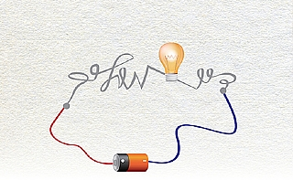
نانو – جسيمات ودائرة كهربائية
توصيل كهربائيّ على الورق


تخيلوا أنكم تستطيعون أن ترسموا رسمًا تخطيطيًّا أو رسمة معيّنة بقلم حبر كروي "عادي" وأن تتصرف الرسمة كدائرة كهربائيّة موصلة للتيار الكهربائيّ!! هذا ممكن وموجود اليوم!! هذا ما فعله الباحثون الشباب في الفيلم القصير التالي (فيلم قصير 1) (סרטון 1).
يمكن إنتاج حبر كهربائيّ كهذا بواسطة نانو- جسيمات من الفلزات، مثل: الذهب والفضة.
نتناول في هذه الفعّاليّة نوعين من الحبر الموصل، ونحاول أن نفهم المبادئ الكيميائيّة الّتي تعتمد عليها.
خلال العقدين الأخيرين ازداد الاهتمام بكيمياء تكتل نانو متري مكوّن من جُسَيْمات يتراوح كبرها بين 1 إلى 100 نانو متر. في أعقاب بحث صفات تكتل نانو – متري حدث تطوّر تكنولوجيّ كبير في مجالات مختلفة، مثل: الطب، البصريات وميكرو- إلكترونيكا. إحدى طرق إنتاج نانو – جسيمات هي بواسطة اختزال أيونات فلزية. تَنْتُج في هذه العمليّة ذرات فلزية، وهي تتحد لإنتاج نواة تبلور، حيث يكبر عليها تكتل نانو – متري مكوّن من عشرات حتّى مئات آلاف الذرات (الرسمة 1).

نانو - جسيمات
نواة
تكتل
ذرات
أيونات فلزية
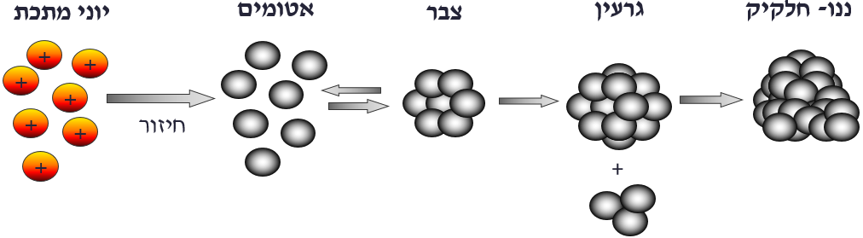
اختزال
الرسمة 1: رسمة مجردة لإنتاج نانو جسيمات

الصفات الفيزيائيّة والكيميائيّة للموادّ المكوّنة من نانو- جسيمات فلزية تختلف عن صفات كتل فلزات كبيرة. مثلًا: لون نانو – جسيمات الذهب مرتبط بكبرها، ويمكن أن تبدو حمراء، بنفسجية أو زرقاء: الجُسَيْمات صغيرة جدًّا لدرجة أن الإلكترونات لا تستطيع أن تتحرك بحرية كما هو الأمر في تكتل كبير من الذهب، وهي تبتلع بأطوال أمواج مختلفة. بالإضافة إلى التغيّرات في الصفات الضوئيّة، تحدُث في الموادّ المكوّنة من نانو – جسيمات تغيّرات في درجة حرارة الانصهار أيضًا. كلّما انخفض كبر النانو – جُسَيْمات ازدادت النسبة المئويّة للذرات على سطحها مقارنة بكبرها، لذا هناك تلامس قليل بين الذرات المتجاورة على السطح الخارجيّ، ويجب بذل طاقة قليلة لتحريكها. نتيجة لذلك تنخفض درجة حرارة انصهار هذه الموادّ!
تُستعمل الصفات الخاصّة للموادّ المكوّنة من نانو – جسيمات في صناعات كثيرة، مثل: صناعة الميكروإلكترونيكا.
مثلًا: إنتاج دوائر كهربائية على ورقة أو بلاستيك كبديل لإنتاج دوائر كهربائيّة من أسلاك فلزية.
إحدى الطرق لإنتاج هذه الدوائر الكهربائيّة، هي استعمال الحبر المعدني في طابعات نافثة (قاذفت) الحبر. تعرض الرسمة 2 رادار أُعد للبطاقة الذكية ("smart card")، وقد تمّت طباعته بطابعة نافثة حبر مكوّنة من نانو جُسَيْمات من الفضة.
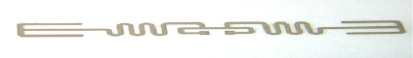
الرسمة 2: طباعة رادار (طوله 7 سم) بحبر يحتوي على نانو جُسَيْمات من فضة حائمة في الماء

هذا الرادار مكوّن من نانو – جُسَيْمات من فضة مرزومه بكثافة. بما أنّ هناك حاجة إلى التوصيل الكهربائيّ في هذه المقاطع يجب إنتاج تسلسل واسع قدر الإمكان بين النانو – جُسَيْمات. إحدى الطرق لتحقيق هذا الهدف هي تسخين الرادار المطبوع، بحيث تمرّ الجُسَيْمات بعمليّة التحام. تعرض الرسمة 3 فحص تأثير تسخين الرادار على الجُسَيْمات بواسطة ميكروسكوب إلكتروني ماسح (SEM) ، بيّن الفحص أنّه على الرغم من أنّ درجة حرارة انصهار الفضة هي ºC961، إلّا أنّ الجُسَيْمات تلتحم بدرجة حرارة ºC230.

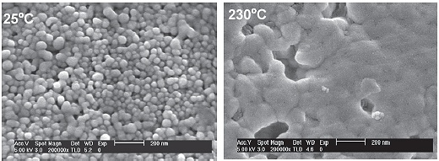
الرسمة 3: صورة SEM لنانو – جُسَيْمات من فضة على السطح الخارجيّ لرادار مطبوع، في درجة حرارة الغرفة وبعد التسخين إلى ºC230.

طوّر باحثون من الجامعة العبرية، بإشراف بروفسور شلومو مجدسي، طريقة إضافيّة لإنتاج دوائر كهربائيّة مطبوعة. تشمل هذه الطريقة استعمال مستحلب يؤدّي إلى التحام ذاتي بين نانو – جُسَيْمات في اللحظة الّتي تجف فيها الطباعة، في درجة حرارة الغرفة. يحتوي هذا المستحلب على نانو – جُسَيْمات الفضة وإلكتروليت (محلول موصل للكهرباء) بسيط، مثل: كلوريد الهيدروجين (HCl) أو كلوريد الصوديوم (NaCl). قبل إنتاج المستحلب تكون نانو- جُسَيْمات الفضة على شكل تكتل منفرد مغلفة ببوليمر مثبت. البوليمر يمنع النانو جُسَيْمات من الالتصاق ببعضها. يؤدّي الإلكتروليت في المستحلب إلى تحليل طبقة البوليمر المثبت. فيما بعد، في أعقاب إبعاد أيونات الكلور من الإلكتروليت، يتمّ إبعاد ذرات مثبتة مجاورة لأيونات الكلور من سطح النانو – جُسَيْمات. ونتيجة لذلك، تتجمع النانو جُسَيْمات، تقترب من بعضها وتمرّ بعمليّة التحام بسهولة. أفضلية هذه الطريقة أنّه يمكن أن ننفّذ الطباعة على وسط درجة حرارة انصهاره منخفضة جدًّا، مثل: البلاستيك أو الورق!

أسئلة
- صفوا بالمستوى الميكروسكوبي قدرة الفلزات على توصيل التيار الكهربائي في حالة المادّة الصلبة.
- درجة حرارة انصهار الفلزات المختلفة عالية. أما درجة حرارة انصهار نانو – جسيمات فلزية تنخفض بشكل كبير.
- ارسموا نموذجًا للشبكة الفلزية.
- تطرقوا إلى أيون موجب داخلي مقارنة بأيون موجود على السطح الخارجي. أيهما يمكن تحريكه بشكل أسهل؟
- تشمل النانو - جُسَيْمات جُسَيْمات صغيرة جدًّا يتراوح كبرها بين 1 إلى 100 نانومتر.
عبروا عن (i) 1 نانو متر، (ii) 100 نانومتر بوحدات متر.
- معطى مادتان مبنيتان، من نوعين، من النانو- جُسَيْمات 1 وَ2:
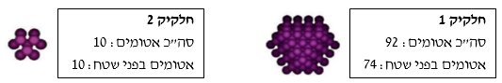
جسيم 2
مجمل عدد الذرات: 10
عدد الذرات على السطح الخارجي: 10
جسيم 1
مجمل عدد الذرات: 92
عدد الذرات على السطح الخارجي: 74
(أ) احسبوا النسبة المئويّة للذرات على السطح الخارجي مقارنة بمجمل الذرات في كلّ جُسَيْم.
- حدّدوا المادّة الّتي درجة حرارة انصهارها أقلّ. لماذا؟
- أمامكم 3 رسومات تعرض بشكل مبسط عمليّة التحام نانو جُسَيْمات فلزية دون تسخين، طوّر هذه الطريقة باحثون من الجامعة العبرية، بإشراف بروفسور شلومو مجدسي.
- رتّبوا الرسومات حسب مراحل الالتحام.
- صفوا بكلماتكم ماذا تمثل كلّ رسمة؟
دليل:

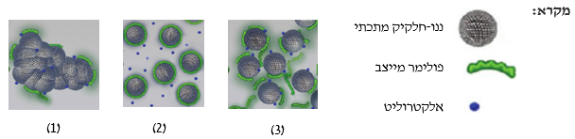
إلكتروليت

بوليمر مثبت

نانو جُسَيْمات فلزية

- ذُكرت في النص طريقتان لإنتاج توصيل كهربائي مطبوع.
  - ابنوا جدول مقارنة بين الطريقتين لتحديد أيُّهما أفضل. أعطوا عنوانًا للجدول.
  - يظهر الالتحام في الطريقتين. لماذا نحتاج إلى مرحلة الالتحام؟ اشرحوا.

- شاهدوا الفيلم القصير الذي يظهر في الرابط التالي (فيلم قصير 2). (סרטון 2).
يصف الفيلم القصير اختراع "بطارية ورقية": نغمس ورقة في حبر مكوّن من نانو – جسيمات فلزية، نجففها كي تلتحم ونحصل على موصل على الورقة. فكّروا واقترحوا إيجابيتان، على الأقلّ، لهذا الاختراع. بعد إنهاء الفعّاليّة تناقشوا مع طلاب الصفّ حول أفكاركم.

بالنجاح!

